**EXAMEN DEL PRIMER PARCIAL**

**DE LA MATERIA GEOLOGIA FISICA**

**II TERMINO 2010 – 2011**

**PROFESOR: ING. KENNY ESCOBAR SEGOVIA, MPC.**

**NOMBRE: ______________________________________________________**

**FECHA: 13 DICIEMBRE DEL 2010**

1. **Debido a que se les denomina (1 punto cada una):**

**Cámbrico: ______________________________________________________**

**Devónico: ______________________________________________________**

**Silúrico: ________________________________________________________**

**Cretácico: ______________________________________________________**

**Jurasico: _______________________________________________________**

1. **Defina ( 2 puntos cada una):**

**Geología Física: ______________________________________________________________________________________________________________________________**

**Tectónica de placas:**

**______________________________________________________________________________________________________________________________**

**Ciclo de rocas:**

**______________________________________________________________________________________________________________________________**

**Mineral:**

**______________________________________________________________________________________________________________________________**

1. **Conteste (1 puntos cada una)**
2. **¿A que se conoce como diastrofismo?**

**____________________________________________________________________________________________________________________**

1. **¿Quién estableció el principio del Uniformismo?**

**__________________________________________________________**

1. **¿Quién fue el creador del principio de la superposición de capas?**

**__________________________________________________________**

1. **¿A quién se lo considera el padre de la Paleontología moderna?**

**__________________________________________________________**

1. **¿Quién publica el libro “El origen de los continentes y océanos” en 1915?**

**__________________________________________________________**

1. **Nombre los grupos mayores y menores de minerales (3 puntos)**

**______________________________________________________________________________________________________________________________**

1. **Nombre los tipos de estructuras geológicas generadas por las fuerzas endógenas tectónicas (2 puntos)**
2. **¿Cuáles son los tres tipos de límites de placas litosféricas (2 puntos)?**

**______________________________________________________________________________________________________________________________**

1. **Grafique y de ejemplos (4 puntos cada uno):**

**Convergencia de placa oceánica con placa continental:**

**Convergencia de placa continental con placa continental:**

**Divergencia de placa continental con placa continental:**

1. **Unir con líneas (3 puntos)**

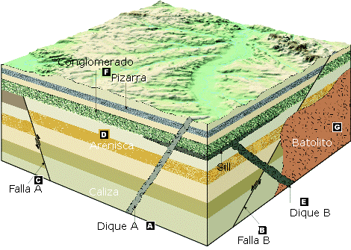

|  |  |
| --- | --- |
| **EVENTO** | **ORDEN** |
| **A** | **1** |
| **B** | **2** |
| **C** | **3** |
| **D** | **4** |
| **E** | **5** |
| **F** | **6** |
| **G** | **7** |

1. **Escriba en el orden correcto la Escala de Dureza de Mohs (Bono 5 puntos)**

|  |
| --- |
|  |
| **1___________** | **6__________** |
| **2___________** | **7__________** |
| **3___________** | **8__________** |
| **4___________** | **9__________** |
| **5___________** | **10__________** |